**Встроенная флексографическая высокоскоростная машина**

**Серия LYT**

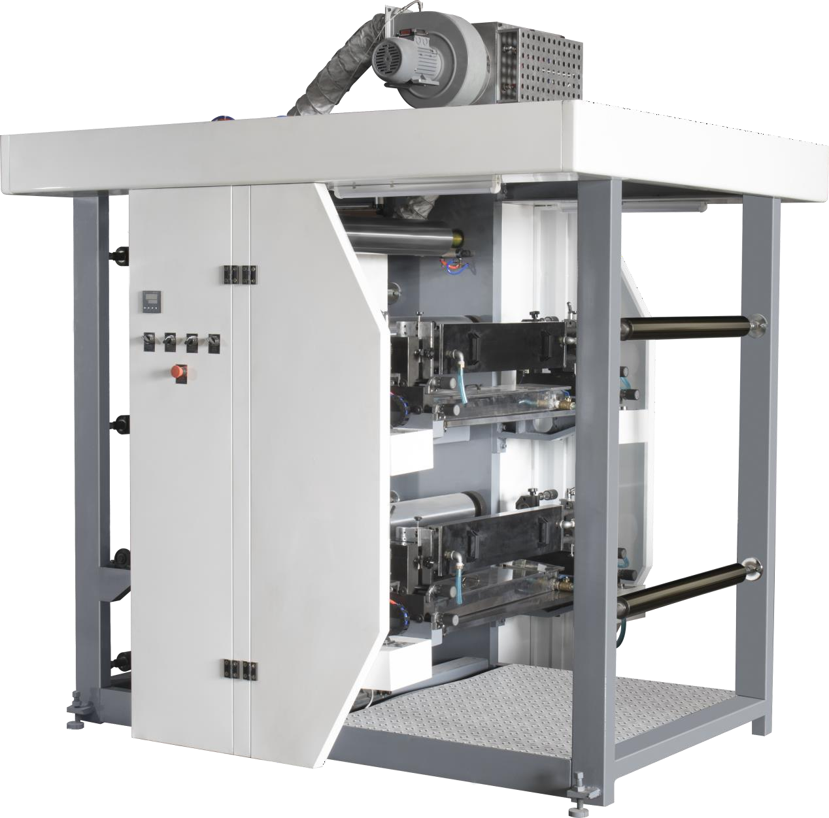

**Технические характеристики:**

|  |  |  |  |
| --- | --- | --- | --- |
| **Модель** | **LYT-2*600** | **LYT-2*800** |  |
| Количество цветов | 2 | 2 |  |
| Ширина печати, мм | 560 | 760 |  |
| Длина печати, мм | 230-800 | 230-800 |  |
| Скорость печати, м/мин | 5-100 | 5-100 |  |
| Контроль края кромки | + | + |  |
| Контроль натяжения | + | + |  |
| Толщина клише, мм | 2.28 | 2.28 |  |
| Общая мощность, кВт | 11,0 | 11,0 |  |
| Вес, кг | 1700 | 1800 |  |
| Габариты, мм | 2.3х1,9х2,5 | 2,3х1,7х2,5 |  |

* Автоматический подъем/спуск печатных цилиндров
* Высокоточная система натяжения/передачи ремней для бесшумной работы
* Точность и четкость печати увеличена за счет использования металлических анилоксовых валов
* Высокоточная система натяжения/передачи ремней для бесшумной работы

|  |  |  |
| --- | --- | --- |
| № | Наименование |  |
| 1 | Основной двигатель | Китай |
| 2 | Преобразователь | Inovance |
| 3 | Индукционный редуктор | Китай |
| 4 | Все переключатели низкого напряжения | Schneider |
| 6 | Основной подшипник | Тайвань |
| 7 | Роликовый подшипник | Китай |